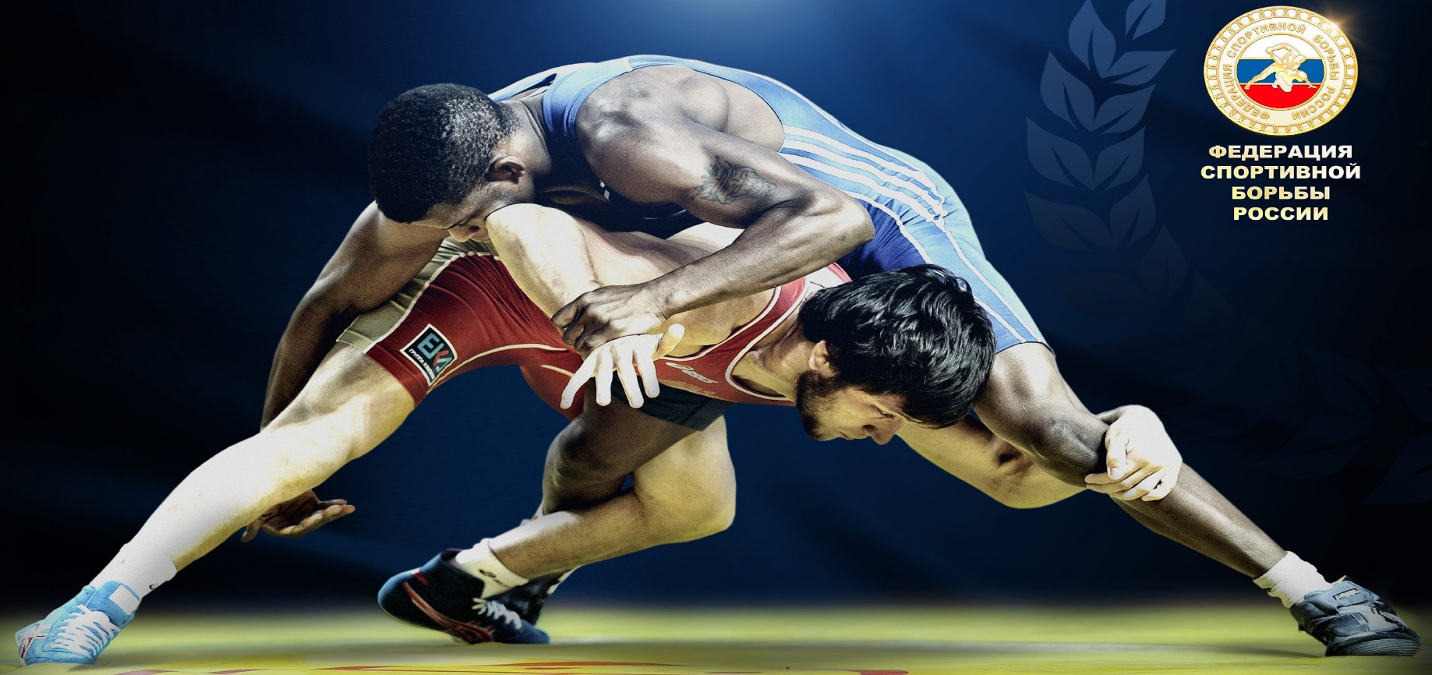

ГАУ РО «СШОР «Академия единоборств»
приглашает мальчиков и девочек с 10 лет
для занятий спортивной борьбой
(греко- римская борьба, вольная борьба, грэпплинг и панкратион)
на бюджетной основе по программе спортивной подготовки.
Программа спортивной подготовки разработана на основании требований федеральных государственных стандартов и рассчитана на 11 и более лет.
Срок реализации программы на этапах спортивной подготовки:
- начальная подготовка — 3 года;
- тренировочный этап (этап спортивной специализации) — 4 года;
- этап совершенствования спортивного мастерства — 3 года;
- этап высшего спортивного мастерства — без ограничений.
Приглашаются дети 6-9 лет для занятий на внебюджетной основе по общеразвивающей программе физической подготовки с элементами спортивной борьбы
Стоимость занятий за 1месяц
2 раза в неделю | 1200 рублей
3 раза в неделю | 1500 рублей
Занятия проходят в удобное для детей и родителей время,
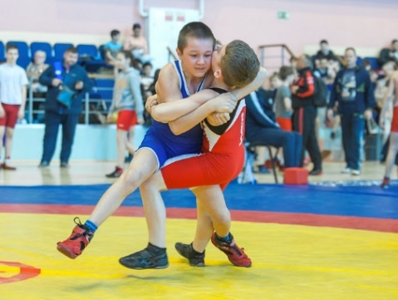
под руководством сильнейшего тренерского состава.
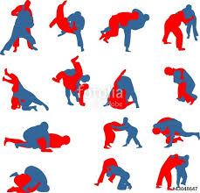
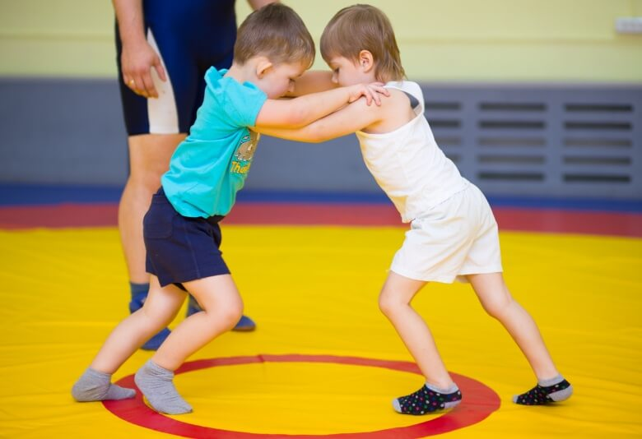

НАШИ ТРЕНЕРЫ |  | ГРУППА | РАСПИСАНИЕ
 | ЧЕРЯТНИКОВ  Роман Александрович  Мастер спорта России по греко- римской борьбе, стаж работы более 14 лет,  тренер | НП-1  НАБОР ОТКРЫТ | ПОНЕДЕЛЬНИК  СРЕДА 15.30-17.00  ПЯТНИЦА
 | ЗАХАРОВ  Илья Викторович  Мастер спорта СССР по греко- римской борьбе,  Стаж работы тренером более 20 лет,  тренер | НП-1  НАБОР ОТКРЫТ  НП-2  НАБОР ОТКРЫТ | ПОНЕДЕЛЬНИК  СРЕДА 8:30-10:00  ПЯТНИЦА  ПОНЕДЕЛЬНИК  СРЕДА 15.30-17:00  ПЯТНИЦА
 | ГАВРИКОВ  Роман Николаевич  Мастер спорта России  международного класса по спортивной борьбе в дисциплине (грэпплинг),  Мастер спорта по греко-римской борьбе, стаж работы более 15 лет,  тренер высшей квалификационной  категории | СОГ  НАБОР ОТКРЫТ  ГСС-1 | ПОНЕДЕЛЬНИК 10:00-11:00  СРЕДА 10:00-11:00  ПЯТНИЦА 10:00-11:00  Занятия проходят согласно утверждённому расписанию
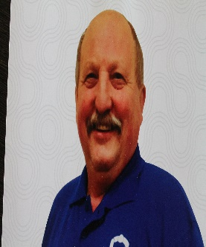 | КОЧУКОВ  Николай Викторович  Спортивный судья Всероссийской категории,  тренер | НП-1  НАБОР ОТКРЫТ | ПОНЕДЕЛЬНИК  СРЕДА 17:00-18:30  ПЯТНИЦА
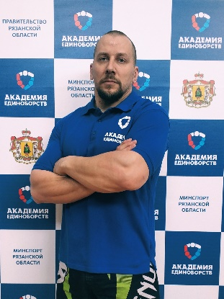 | Денисов Роман Николаевич  Серебряный призёр первенства Мира,  Стаж работы с 1994 года | ГСС-1  НП-1  НАБОР ОТКРЫТ | Занятия проходят согласно утверждённому расписанию  ПОНЕДЕЛЬНИК  СРЕДА 10:00-11:30  ПЯТНИЦА
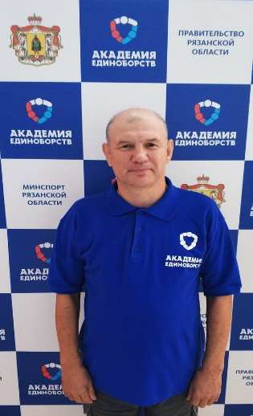 | СОКОЛОВ  Алексей Владленович  Мастер спорта СССР по греко-римской борьбе,  тренер высшей квалификационной  категории | ТЭ-1  ТЭ-4 | Место проведения тренировок-  Лицей №52,  м-н Приокский  информация по тел.  55-18-73
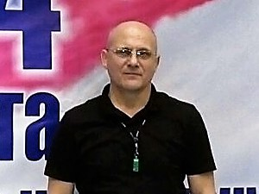 | БАЛАНДИН  Сергей Борисович  КМС по греко-римской борьбе, стаж работы тренером более 35 лет,  тренер высшей квалификационной категории | НП-1  НАБОР ОТКРЫТ  НП-2 | ПОНЕДЕЛЬНИК  СРЕДА 15:30-17:00  ПЯТНИЦА  Место проведения тренировок-Лицей №52,  м-н Приокский  информация по тел.  55-18-73

Набор занимающихся на спортивное отделение «спортивная борьба» по программе спортивной подготовки осуществляется в период с 1 сентября по 15 октября текущего года, на основании результатов индивидуального отбора, который заключается в оценке общей физической и специальной физической подготовки поступающих в соответствии с нормативами, определенными Федеральными стандартами спортивной подготовки и программами спортивной подготовки.

Перечень документов для приема в ГАУ РО СШОР «Академия единоборств»

При поступлении в ГАУ РО «СШОР «Академия единоборств» заявитель (уполномоченное лицо) представляет следующие документы:
- Заявление установленного образца о приеме в Учреждение (бланк на ресепшене или на сайте sport-rzn.ru)
- Копию свидетельства о рождении либо копию паспорта поступающего.
- Заключение о состоянии здоровья поступающего, выданное в соответствии с правовыми актами федерального органа исполнительной власти в сфере здравоохранения, с заключением врача о возможности заниматься избранным видом спорта.
- Копию полиса обязательного медицинского страхования.
- Классификационную книжку спортсмена (при ее наличии) или иной документ, подтверждающий спортивную квалификацию (в случае зачисления на тренировочный этап (этап спортивной специализации), этапы совершенствования спортивного мастерства и высшего спортивного мастерства.
- Копия СНИЛС.
- Фото 3х4 – 2шт.
Документы на прием в Академию единоборств можно подать в электронном виде по адресу:
e-mail: recept@sport-rzn.ru или info@sport-rzn.ru, а также при личном присутствии инструкторам-методистам Академии единоборств.

Информацию можно получить по телефонам: +7(4912) 55-18-77; 55-18-73

ВНИМАНИЕ: Дети, не отвечающие критериям набора (возраст, уровень физической подготовленности) также могут быть зачислены в группы спортивной подготовки на внебюджетной (платной) основе.

